Aula do dia 29 de Maio
Microbiologia da água

Pergunta 1: Considerando os aspectos higiênicos, estéticos e econômicos, quais as finalidades do tratamento de água?

Pergunta 2: Faça um esquema das etapas de um tratamento de água e explique como é feita e qual a função de cada etapa.

Pergunta 3: Na desinfecção com compostos à base de cloro, é importante determinar a quantidade de cloro residual livre (CRL) e manter o pH em uma certa faixa para inativação microbiana. O que significa CRL e como o pH influencia na efetividade dos compostos à base de cloro?

Pergunta 4: Qual o padrão microbiológico para água de consumo humano, de acordo com a legislação vigente?

Pergunta 5: Sobre as características microbiológicas para água mineral natural, explique o significado dos parâmetros microbiológicos apresentados abaixo. Responda com respeito a Amostragem Representativa (n, c, m e M).

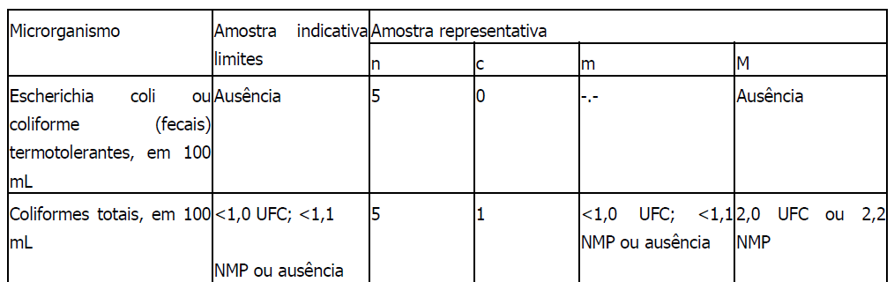

Microbiologia de pescados

Problema 1: Que características fazem dos pescados produtos altamente perecíveis?

Problema 2: Sobre características típicas de pescados, responda:
1. Para que serve o óxido de trimetilamina em peixes e como esse composto é deteriorado pelas bactérias?

2. Pescados têm alto nível de aminoácidos livres. Do ponto de vista microbiológico, quais as implicações dessa alta quantidade de aminoácidos livres na deterioração desses produtos? Inclua na resposta tanto os aspectos de deterioração quanto de saúde do consumidor.

Problema 3: Há um carregamento de pescados obtidos na costa paulista, em águas com temperaturas próximas a 25°C, e essa matéria prima (peixes) será vendida em restaurantes e feiras da cidade de São Paulo.
- Em qual temperatura esse produto deve ser armazenado, transportado e distribuído, considerando que será vendido como peixe fresco?
- Quais seriam os principais sinais de deterioração desse produto, considerando que ele está exposto ao ar, e quais micro-organismos responsáveis pela deterioração?
- Considerando as condições acima, até quanto tempo (em dias) você acha que esses peixes estarão sem sinais de deterioração?

Problema 4: Considerando os conhecimentos adquiridos até o momento, comente sobre as perguntas a seguir referentes a bacalhau seco e salgado (aw = 0,75):
- Que micro-organismos são responsáveis pela deterioração desse produto?
- Haveria problemas de estocar esse produto à temperatura ambiente? Por que?

Problema 5: Como ostras tem maior teor de carboidratos, que bactérias são responsáveis pela sua deterioração e por que?

Problema 6: Você recebeu dois pacotes A e B. No pacote A havia um peixe fresco que apresentava um forte odor. Tendo em vista os conhecimentos adquiridos em sala de aula ou estudando sozinho(a), qual a provável causa desse odor? Quais grupos de micro-organismos você analisaria para tentar descobrir? Qual parâmetro apresentou falha para que esse problema tenha ocorrido?

No pacote B você recebeu um filé de pescado defumado (defumação a frio), envolvido em um surto de listeriose. Considerando o habitat da L. monocytogenes, como você acha que esta bactéria teve acesso ao produto? Em relação ao peixe fresco, qual produto apresenta vida de prateleira mais longa? Por que?

